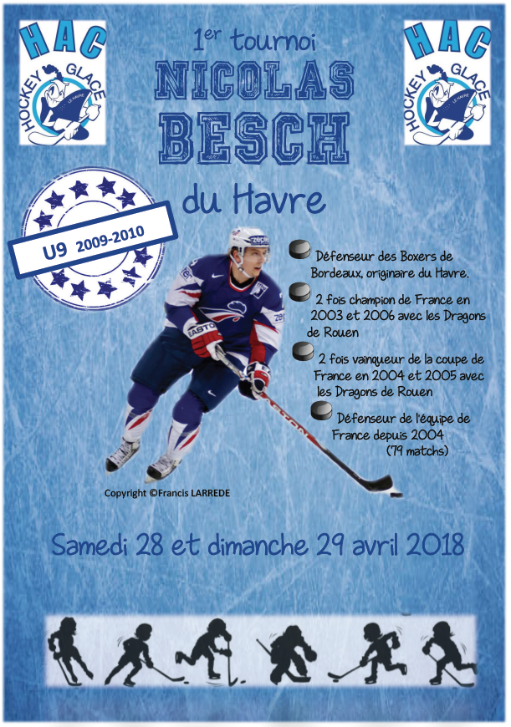
TOURNOI U9

Samedi 28 et Dimanche 29 avril 2018

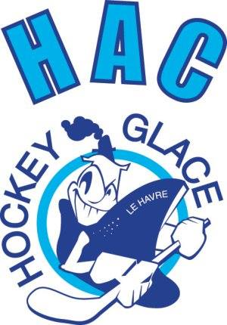
Le Tournoi :

Le HAC Hockey Glace organise un tournoi pour la catégorie U9 (2009/2010)

Il est très heureux de vous convier à cette manifestation sportive qui se déroulera :

Samedi 28 et dimanche 29 AVRIL 2018
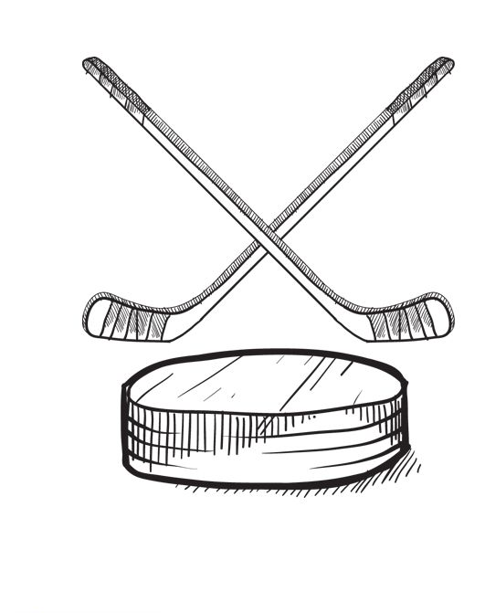
à la Patinoire municipale du HAVRE

L’organisation du tournoi U9 :

- Equipes de 9 joueurs minimum (8 joueurs + 1GB) et 14 joueurs au maximum (12 joueurs + 2 GB).
- Licences obligatoires
- Changements de lignes : toutes les 1 minute 30 secondes
- Les modalités de jeu prévues sont celles des matchs sur un tiers de la patinoire (Règlement FFHG)
- Durée du tournoi : Le samedi 28 avril de 10h30 à 19h30
Le dimanche 29 avril de 9h30 à 15h30 max.
Les horaires des matchs sont modulables et vous seront transmis dès finalisation des inscriptions.

Modalités d’inscription :

- Le formulaire d’engagement (ci-après)
• Une photo de votre équipe
• Le roaster des licences FFHG de votre équipe.
• Le chèque des frais d’inscription ainsi que le chèque de caution à libeller à l’ordre de HAC HOCKEY SUR GLACE d’un montant de :
- Frais d’engagement : 150 euros par équipe
- Chèque de caution : 150 euros par équipe
L’inscription sera définitive à réception du dossier complet et le règlement du tournoi sera envoyé par mail aux responsables des équipes
Date limite de réception des dossiers : 1er mars 2018

Organisation des repas :
Les repas sont obligatoirement pris à la patinoire, pour les joueurs et les coachs (2) : 10 € par repas (samedi midi et dimanche midi)
(Merci de préciser les contraintes alimentaires spécifiques (allergies, régimes particuliers…)



Hébergement : à la charge des équipes :

Tous sont situés dans un rayon de 10 Kms autour de la patinoire

- CRJS Le Havre : Auberge de jeunesse
27 rue de la Mailleraye
76600 Le Havre
tel : 02 35 21 12 07

- Ibis Le Havre Centre
Rue du 129eme Régiment d'Infanterie
76600 Le Havre
tel : 02 35 22 29 29

- Kyriad Le Havre Centre
Quai Colbert
76600 Le Havre
tel : 02 35 26 49 49

- Eklo Hotels
466 avenue du Bois du Coq
76620 Le Havre
tel : 02 35 42 27 33

Contacts : Renseignements et inscriptions :
Yann FERELLOC (Coach U9 du HAC HOCKEY SUR GLACE)
Tel : 06.61.44.53.40 E-Mail: mayanrie@hotmail.fr

Valérie ASSEMAT (Coach U9 du HAC HOCKEY SUR GLACE)
Tel : 07.83.83.56.90 E-Mail: valerieduf@yahoo.fr

Adresse pour envoi du dossier :
Mr FERELLOC Yann
14 rue Edouard Larue
76600 LE HAVRE

Formulaire d’engagement
Tournoi du 28 et 29 avril 2018

Club :…………………………………………………………….
Couleur de Maillots : .............................................
 | Nom | Prénom | Année | N° Licence | N°Maillot
1
2
3
4
5
6
7
8
9
10
11
12
13
14
15
16
17

Coach : …..................……………. N° de Licence : …………

Responsables d’équipes :

- Nom…............…......……….Prénom…....................Tel ….........……….
Mail :…….....…… ....................................................
- Nom…............……......…….Prénom…....................Tel ….........……….
Mail :…….....…….....................................................

